专精特新自测
操作手册
目录
1客户端下载 1
2注册钉钉 2
3加入服务平台 3
4进入常用的功能界面 4
5系统操作 5
6结果查看 6

1客户端下载
手机端：请在手机应用市场搜索钉钉下载或者扫码下载。

电脑端：请在官网阿里钉钉官网-1900万组织选择钉钉 (dingtalk.com)
选择个人电脑系统匹配的版本下载
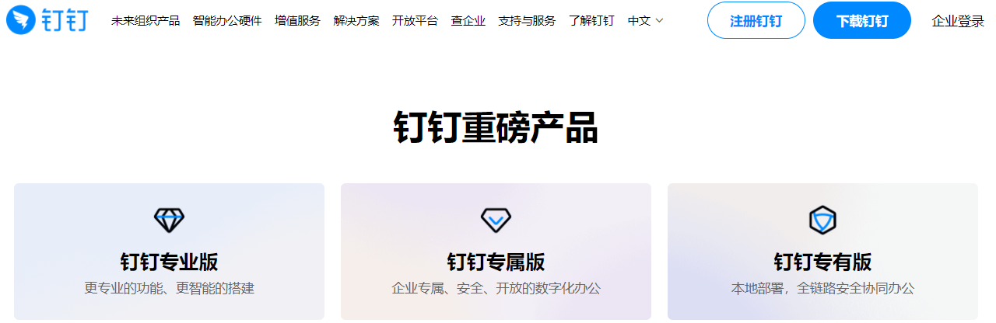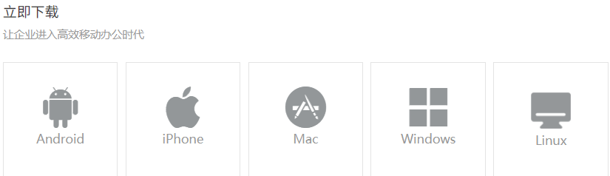
2注册钉钉
1、打开钉钉，点击右上角新用户注册，电脑版为登陆界面中间靠右；
2、输入手机号码，点击下一步；
3、输入短信验证码或语音获取；
4、设置登录密码，用于手机和电脑钉钉登录。
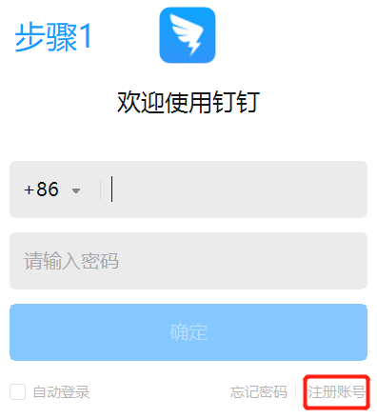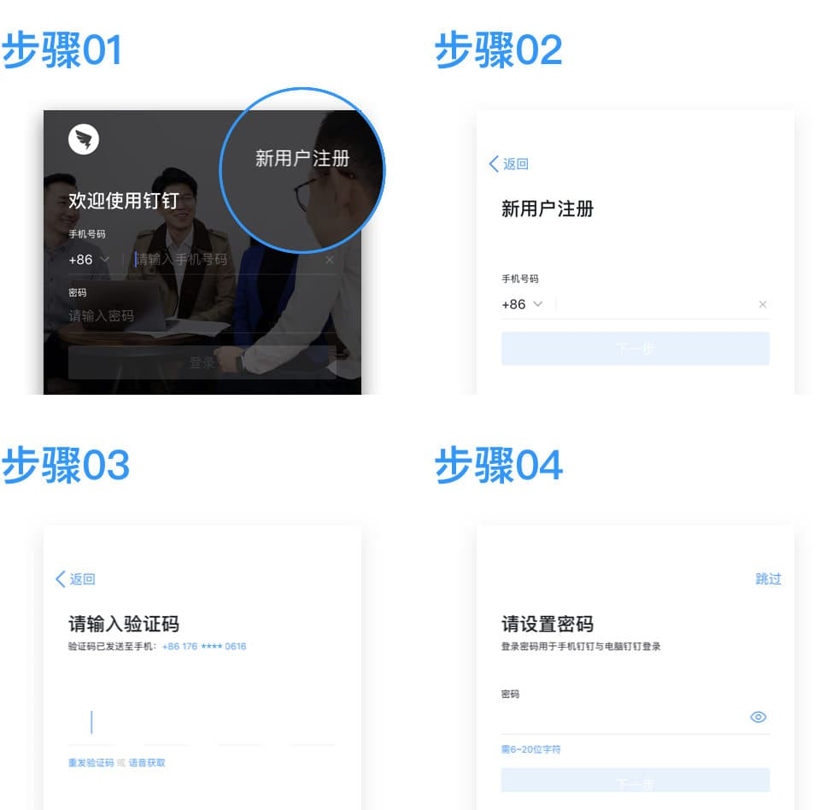

3加入服务平台
通过钉钉扫码或者链接方式完成相关需求填写后，经由审核可加入广州市中小企业服务平台（提交加入申请待管理员审批，受理通过需等待约4个小时）

通过以下链接申请加⼊，经由审核可加入广州市中小企业服务平台（提交加入申请待管理员审批，受理通过需等待约4个小时）
:邀请你加入 (dingtalk.com)
https://wx-in-i.dingtalk.com/yydy/yq.html?encodeDeptId=null&corpId=ding5fbe2e32ab090ba0bc961a6cb783455b&inviterUid=null&scene=contactOrgManage&cid=undefined&inviteCode=u7kUWXonTbNJzHF&origin=9999&originMeta=contact-orgManage-add&method=copyLinknk

4进入常用功能界面
- 点击进入工作台
- 选择广州市中小企业服务平台
- 找到专精特新企业自测分组点击表单可进行自测

电脑端：

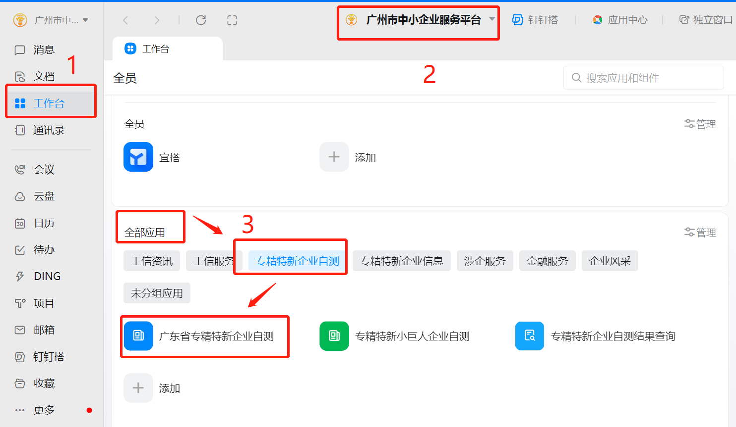

手机端

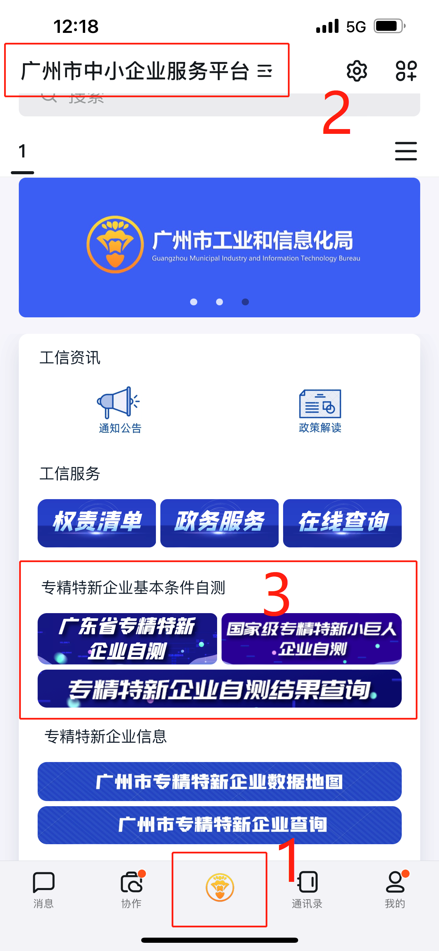

5系统操作
本自测程序依据按照《工业和信息化部关于印发〈优质中小企业梯度培育管理暂行办法〉的通知》（工信部企业〔2022〕63号）编写，仅用于企业自测参考，不作为最终评审依据。
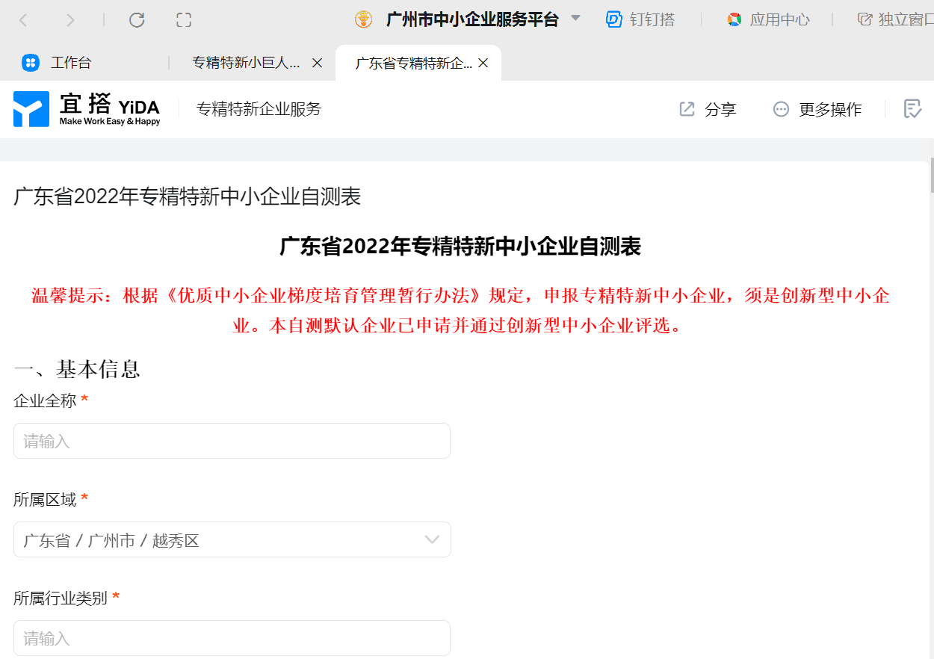

6结果查看
电脑端：
退出界面后回看：
可在“专精特新企业自测”模块下“专精特新企业自测结果查询”回看历史填报信息：

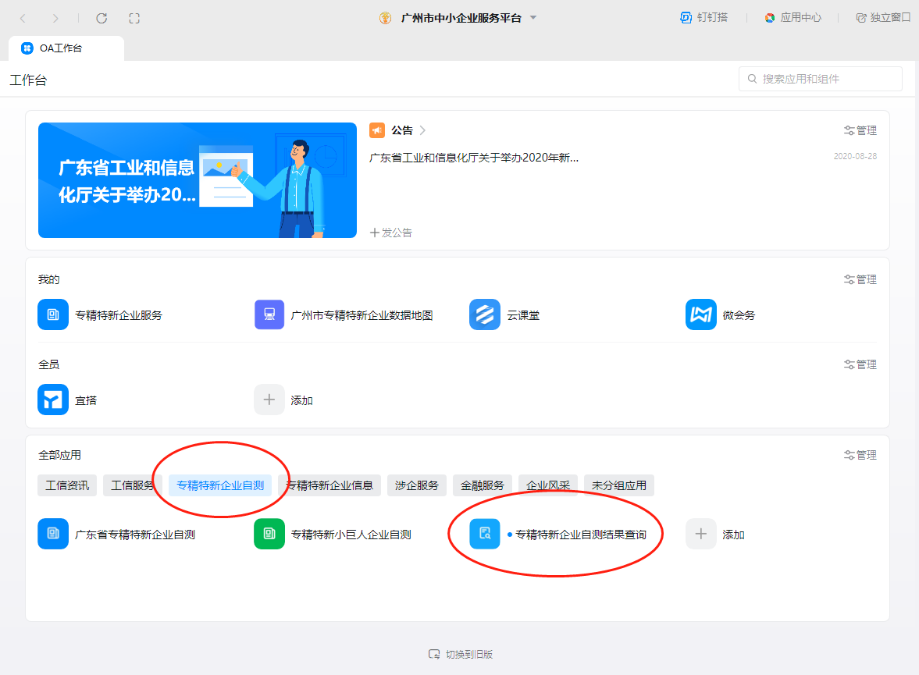

手机端

手机端提交后会直接返回详情页，可直接查看测评结果分析

退出界面后回看：
可在“专精特新企业基本条件自测”模块下“专精特新企业自测结果查询”回看历史填报信息：

